|  |  |  |
| --- | --- | --- |
| Código: TRA226 | 325 | La entidad publica en el "Menú participa" de su Sede Electrónica información actualizada sobre: |
| Selección múltiple |  | Participación para el diagnóstico e identificación de problemas |
|  |  | Planeación y presupuesto participativo |
|  |  | Consulta ciudadana |
|  |  | Colaboración e innovación |
|  |  | Rendición de cuentas |
|  |  | Control social |
|  |  | Ninguno de los anteriores |

Participación para el diagnóstico e identificación de problemas

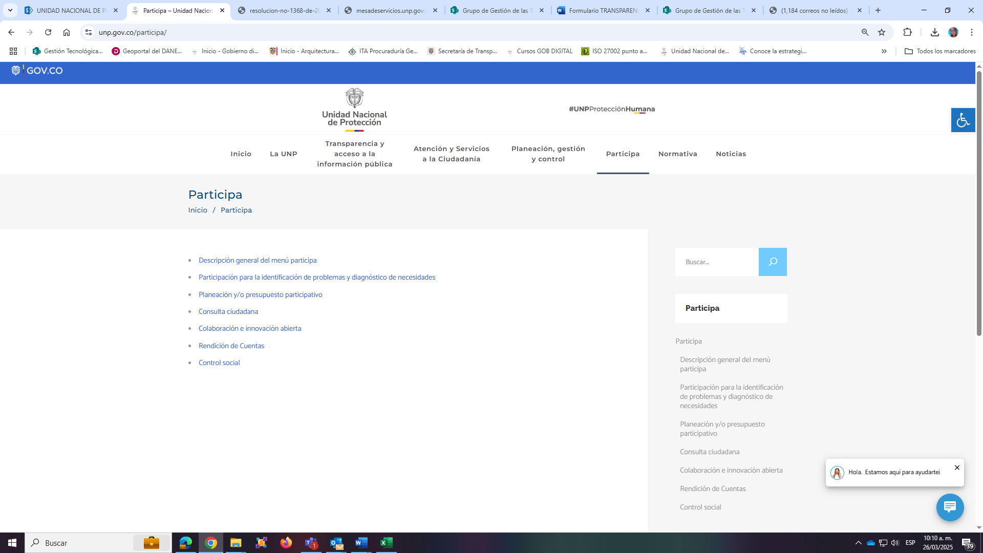

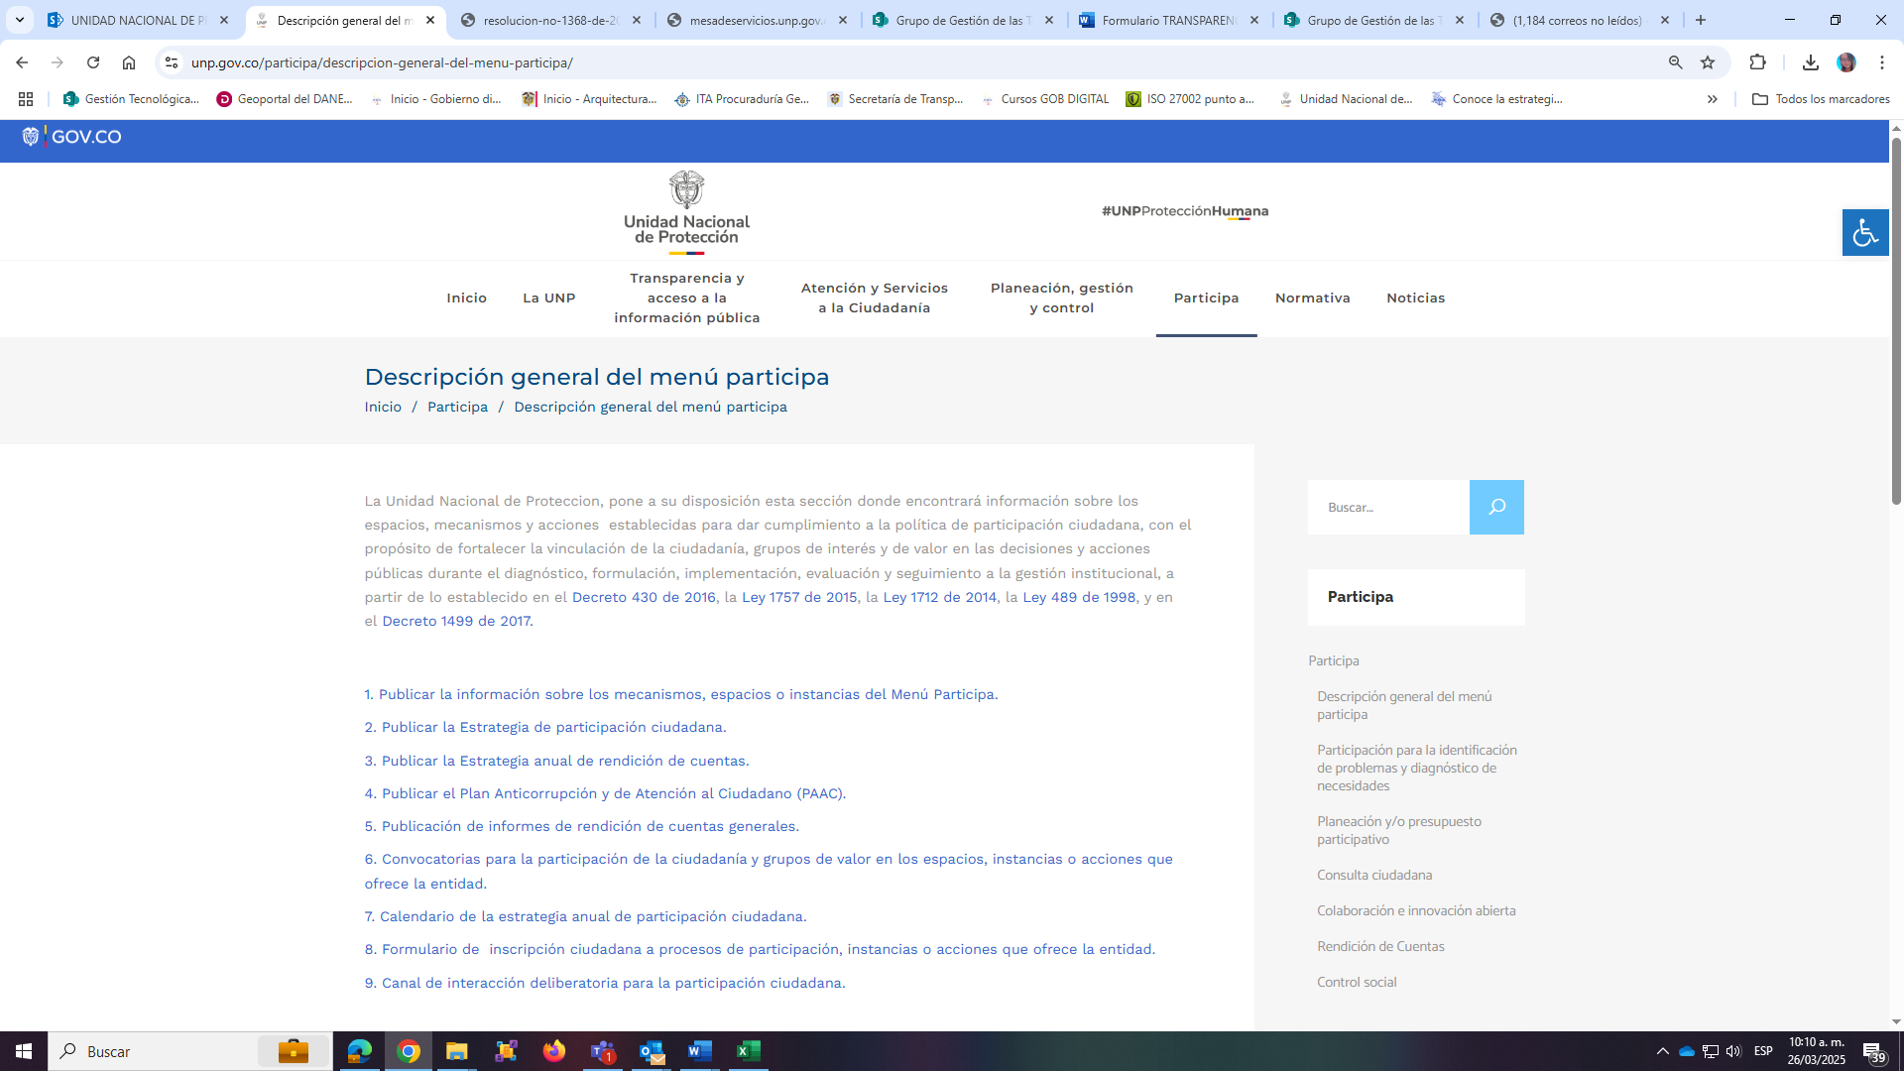

<https://www.unp.gov.co/participa/descripcion-general-del-menu-participa/>

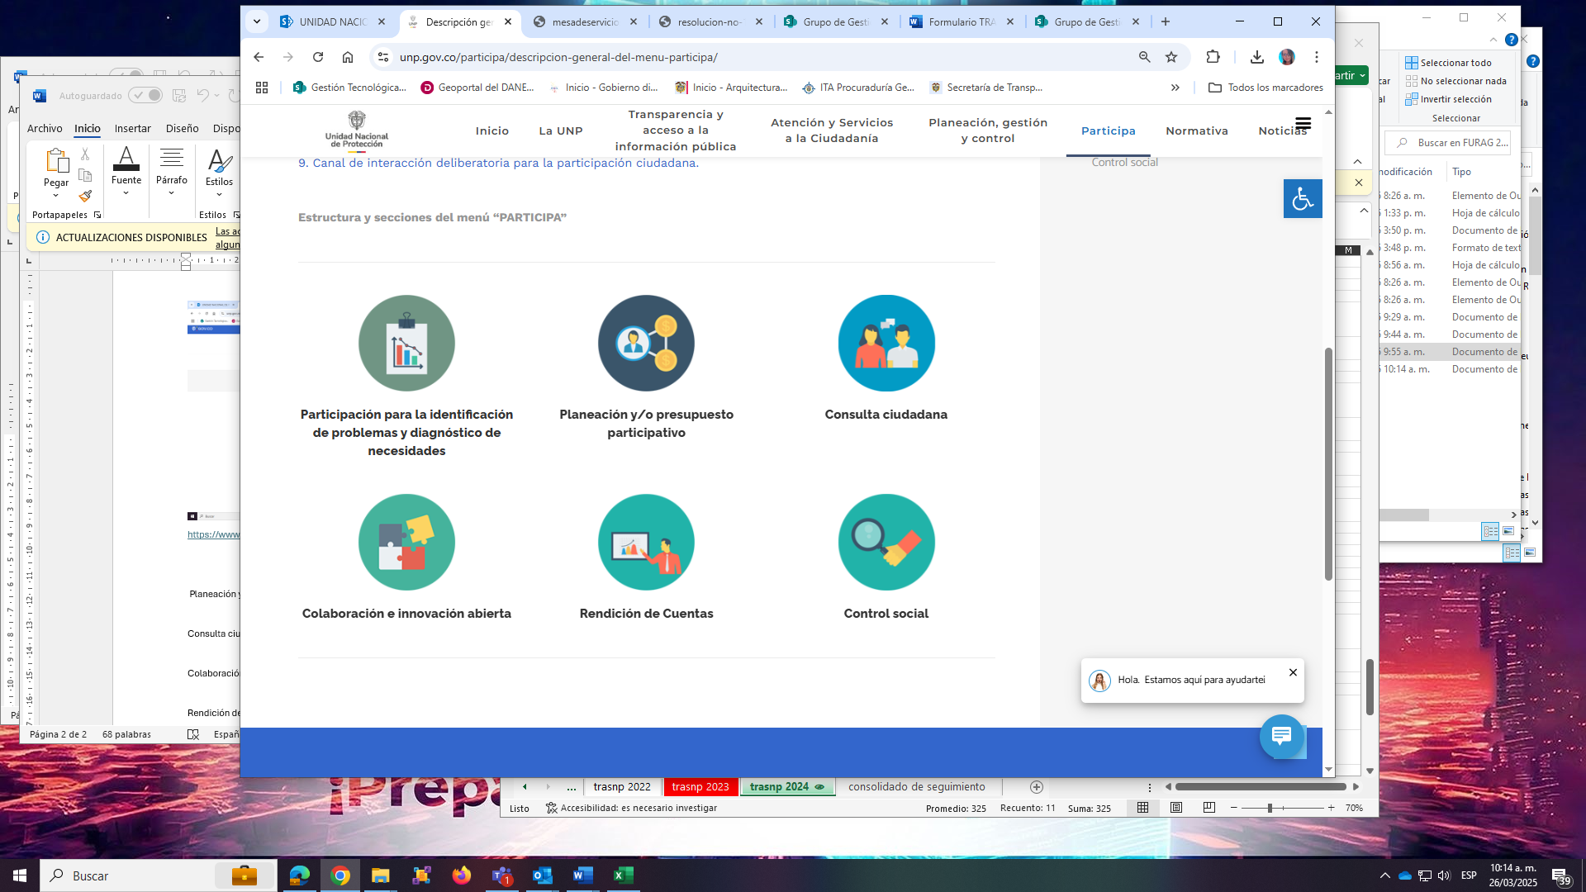

Planeación y presupuesto participativo

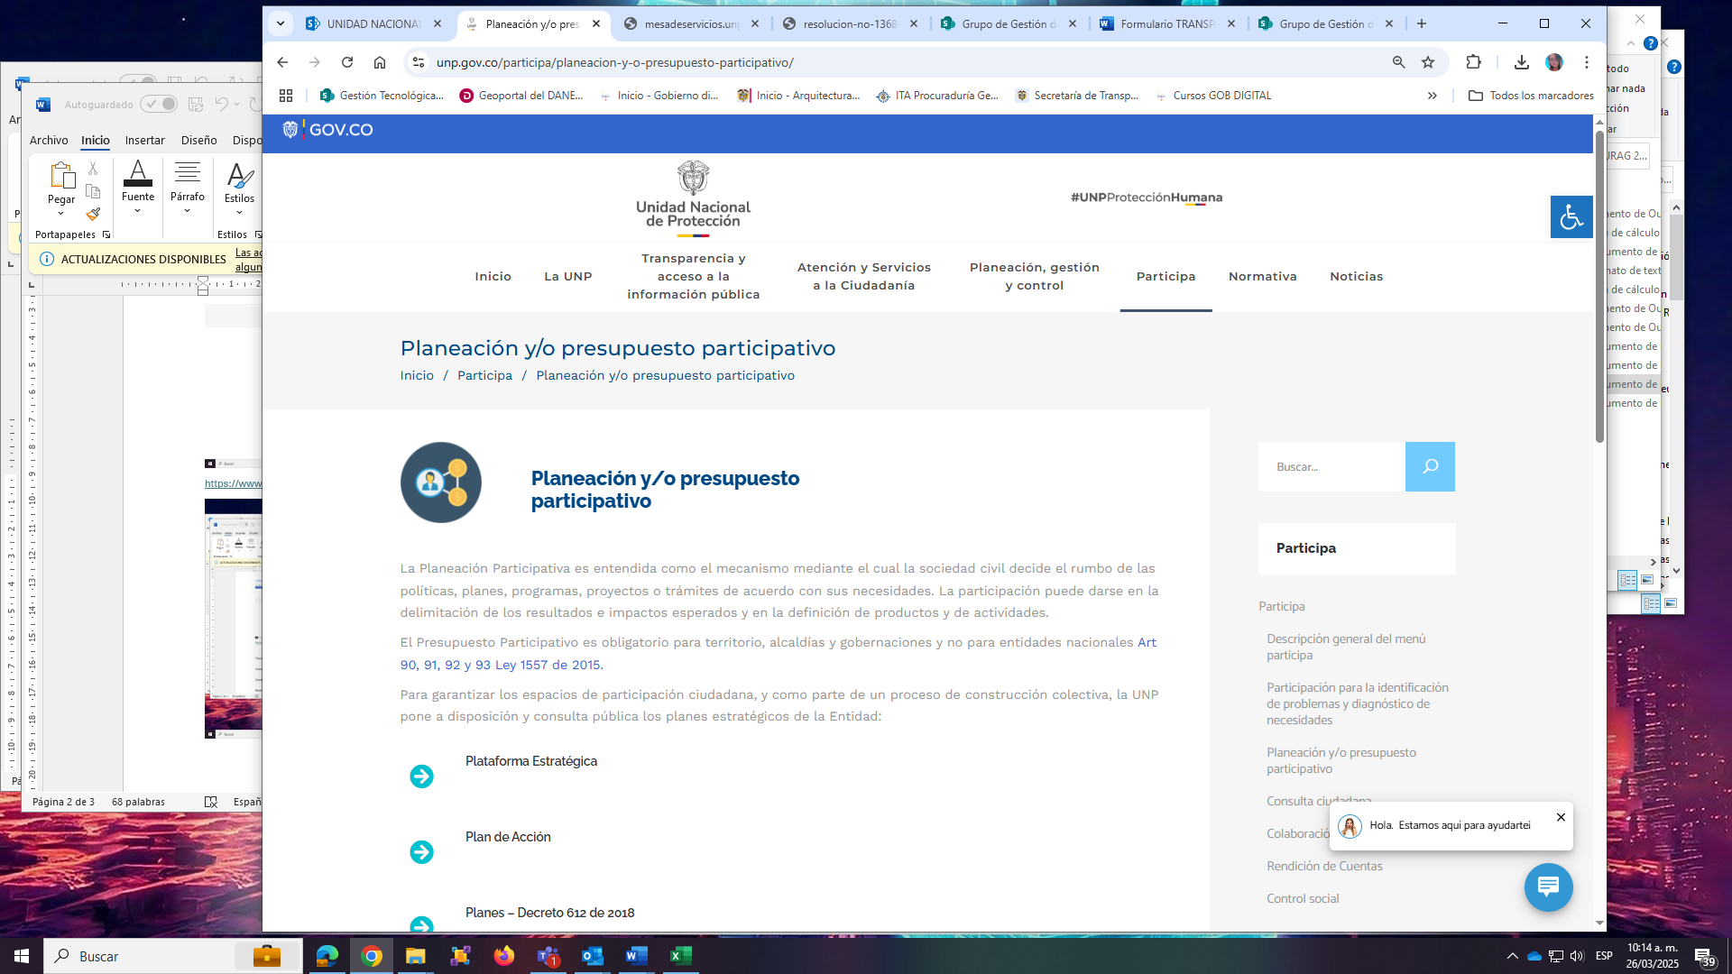

<https://www.unp.gov.co/participa/planeacion-y-o-presupuesto-participativo/>

Consulta ciudadana

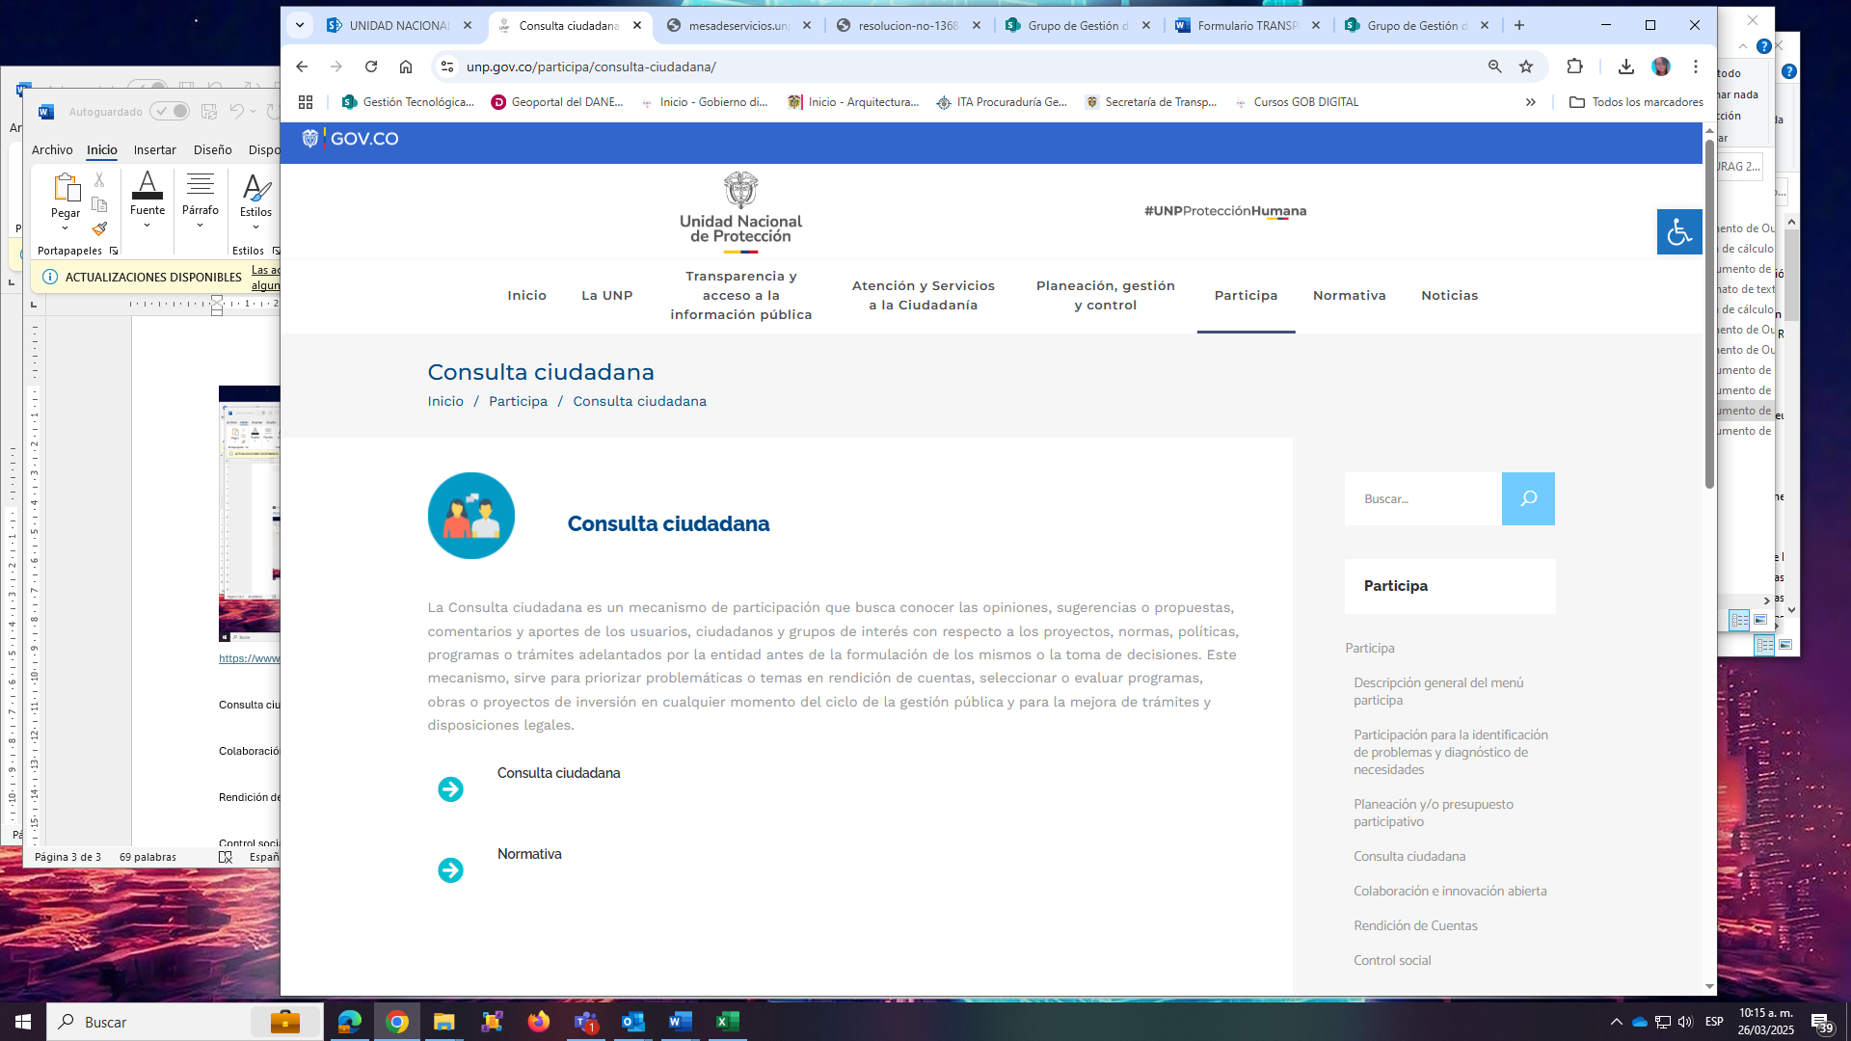

<https://www.unp.gov.co/participa/consulta-ciudadana/>

Colaboración e innovación

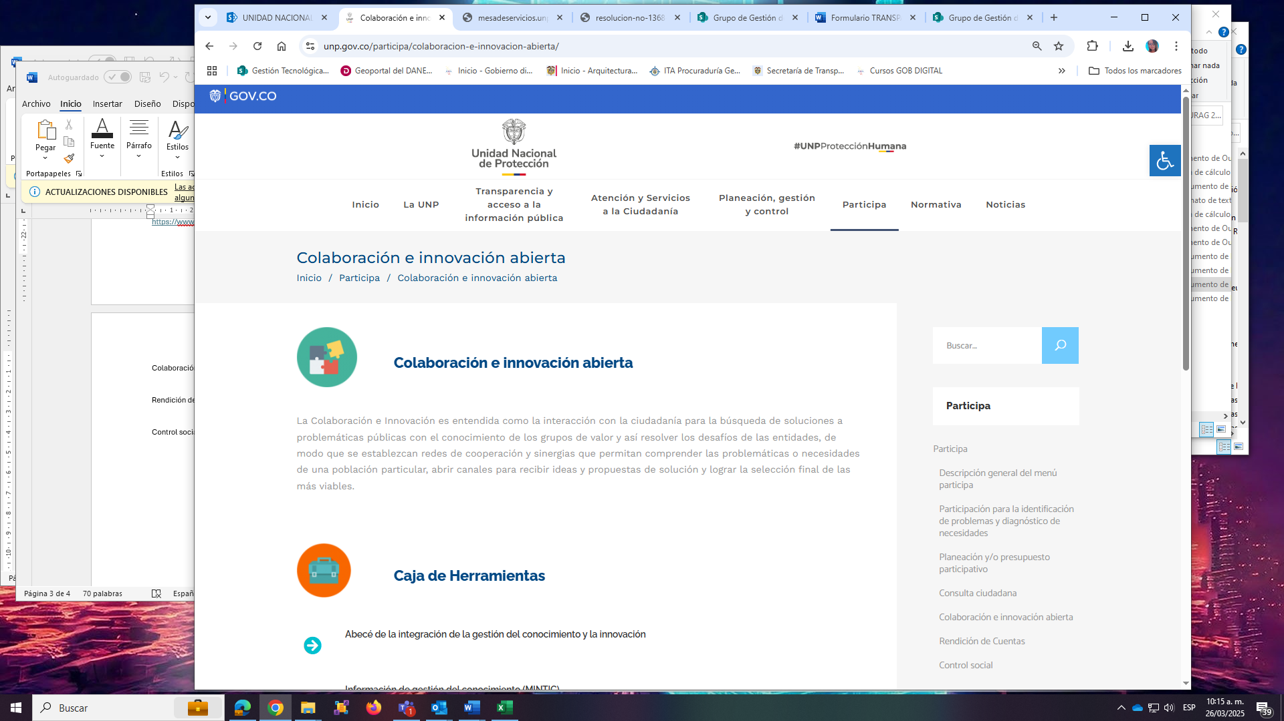

<https://www.unp.gov.co/participa/colaboracion-e-innovacion-abierta/>

Rendición de cuentas

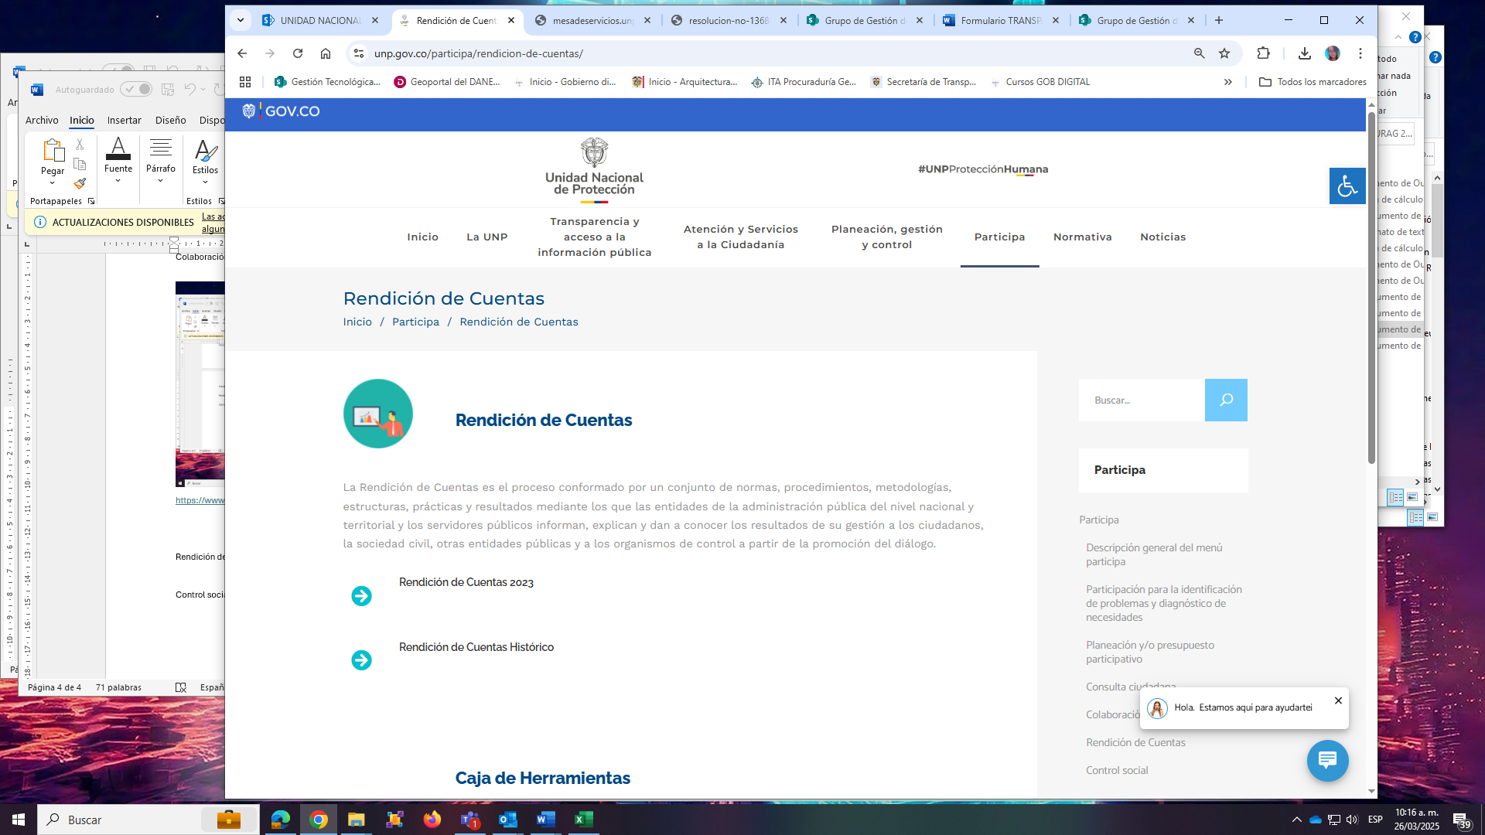

<https://www.unp.gov.co/participa/rendicion-de-cuentas/>

Control social

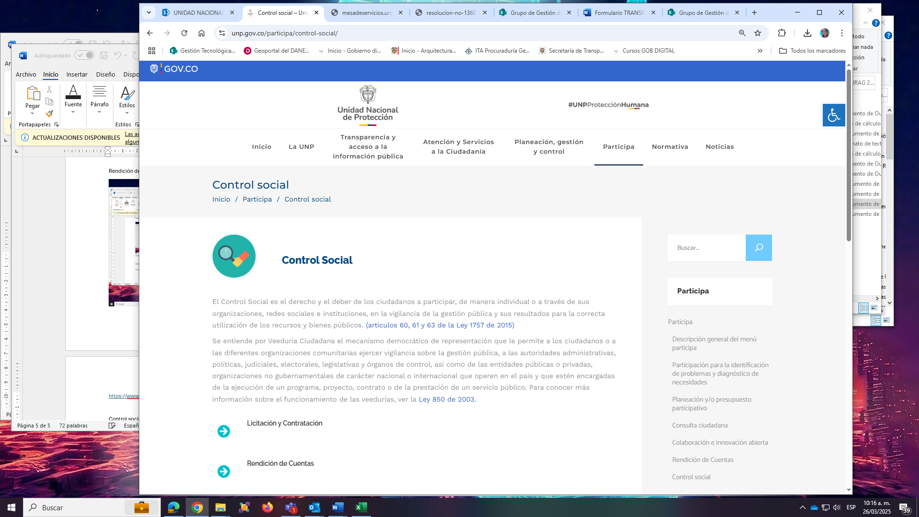

<https://www.unp.gov.co/participa/control-social/>